Guía n° 5
Creación de diseños de objetos tecnológicos

Mi nombre es: ______________________________________________________Fecha: jueves 24 de abril 2025

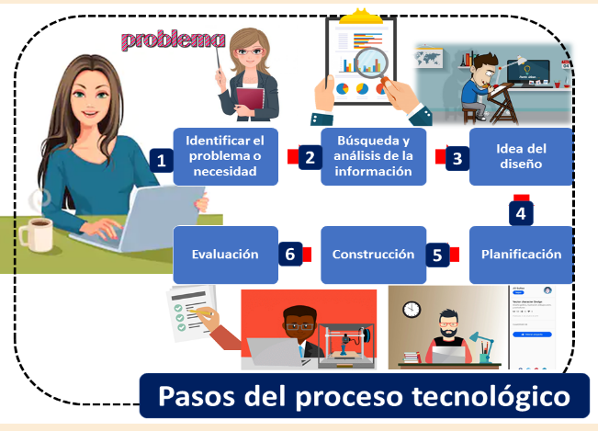
Ante un problema o necesidad, siempre debes tener en cuenta lo siguiente:

Problema: Imagina que te eligen para crear una casa pequeña para una mascota. Piensa en el diseño de la casa y los materiales que utilizarías para su confección.
Luego completa

- Elige su diseño.
- Anota: tamaño, color, material, forma que tiene:
- Tamaño: ________________________________
- Colores: _________________________________________________________
- Forma: ______________________________________
- Realiza el plan de construcción de su objeto elegido:
Tareas y procedimientos | Materiales y herramientas

Diseño de tu casa:

- ¿Qué necesidad satisface?
____________________________________________________________________________________________________________________________________________________________________________________________________________
